

*Национальный исследовательский университет ИТМО   
(Университет ИТМО)*

*Факультет систем управления и робототехники*

Дисциплина: Электронные устройства систем управления

**Отчет по лабораторной работе №5.**

Вариант 6

Студенты:  
*Евстигнеев Д.М.*

*Яшник А.И.  
Виноградов С.Д.*

Группа: *R34423*

Преподаватель:

*Николаев Н.А.*

Санкт-Петербург

2022

**Цель работы:** ознакомиться с принципами работы широтно-импульсных преобразователей для управления исполнительными элементами автоматических систем.

**Выполнение работы:**

1. Соберите схему широтно-импульсного преобразователя (Рисунок 1): включите нагрузку (активную, активно-индуктивную) в диагональ транзисторного преобразователя.

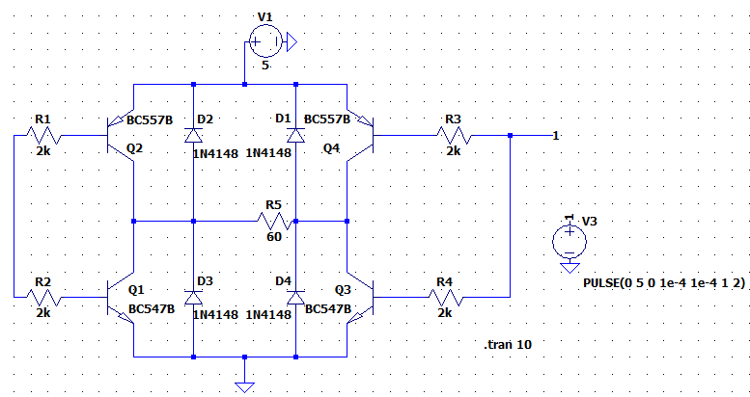

*Рисунок 1 - Схема широтно-импульсного преобразователя*

Снимем зависимость напряжения на нагрузке от величины и полярности напряжения на входе.

* 1. Активная нагрузка:

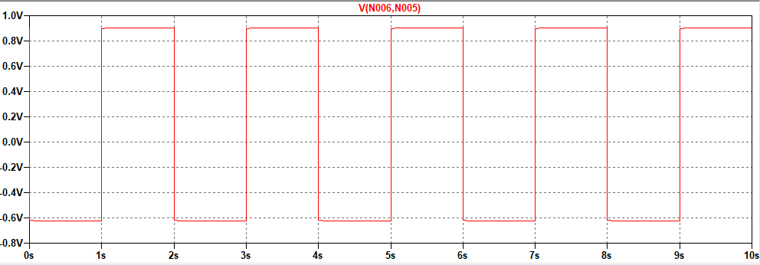

*Рисунок 2 - График напряжения на активной нагрузке при Un = 5 В*

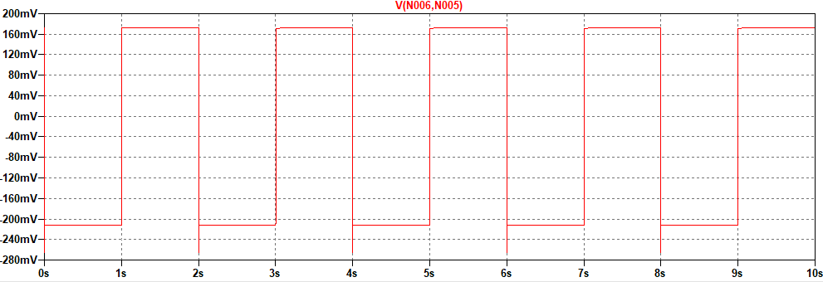

*Рисунок 3 - График напряжения на активной нагрузке при Un = 2 В*

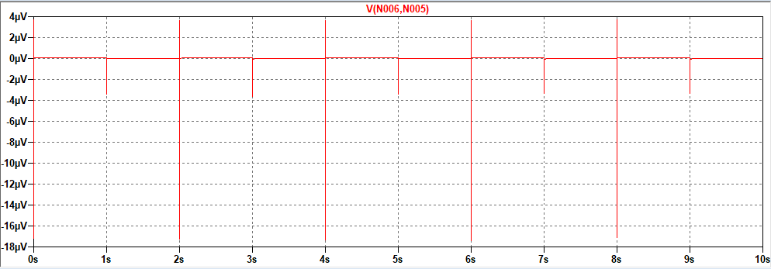

*Рисунок 4 - График напряжения на активной нагрузке при Un = 0 В*

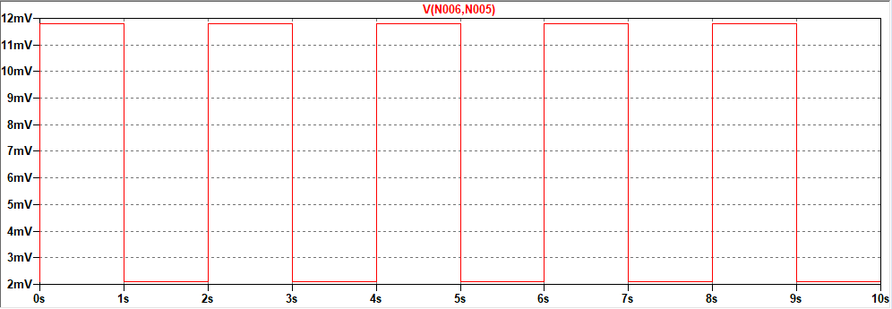

*Рисунок 5 График напряжения на активной нагрузке при Un = -5 В*

* 1. *Активно-индуктивная нагрузка:*

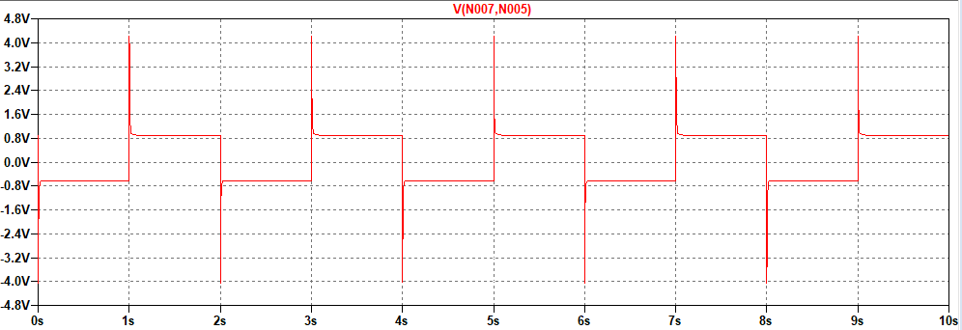

*Рисунок 6 График напряжения на активно-индуктивной нагрузке при Un = 5 В*

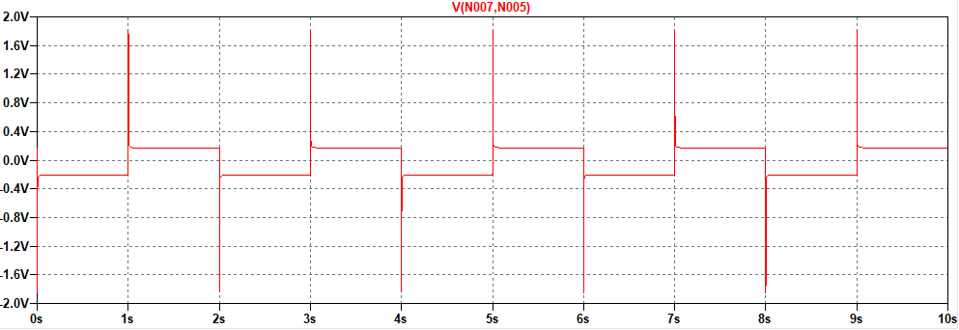

*Рисунок 7 График напряжения на активно-индуктивной нагрузке при Un = 2 В*

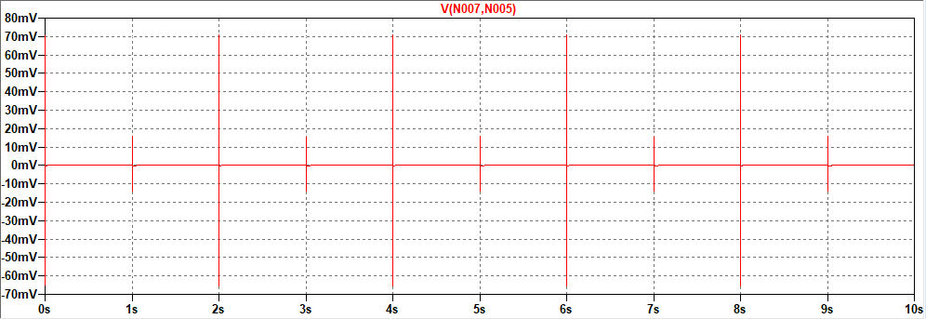

*Рисунок 8 График напряжения на активно-индуктивной нагрузке при Un = 0 В*

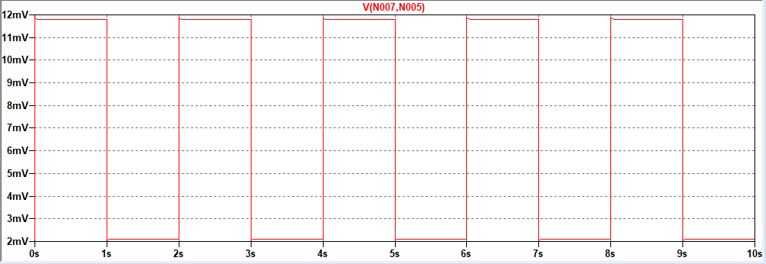

*Рисунок 9 График напряжения на активно-индуктивной нагрузке при Un = -5 В*

1. Заменим транзисторы комплиментарной парой и рассчитаем значения сопротивлений резисторов R1, R2, R3, R4, Rn.

|  |  |
| --- | --- |
| № вариан­та | 6 |
| UВХ, В | +3; -6 |
| Транзисторы | 2N5401/2N5550 |

$U_{p}=5 В$, $U_{кэ}=0.6 В$, $h_{21}=60$

$$I_{к}= \frac{U_{p}-2*U_{кэ}}{R_{n}}=\frac{5-2*0.2}{60}=0.063 A$$

$$I_{б}= \frac{I_{к}}{h_{21}}=\frac{0.063}{60}=0.00105 A$$

Для ключевого режима возьмем следующее соотношение:

$$I_{би}=2*0.0013=0.0021 A$$

$$R_{i}= \frac{U_{p}-U_{бэ}}{I_{би}}=\frac{5-0.7}{0.0021}≈2048 Ом$$

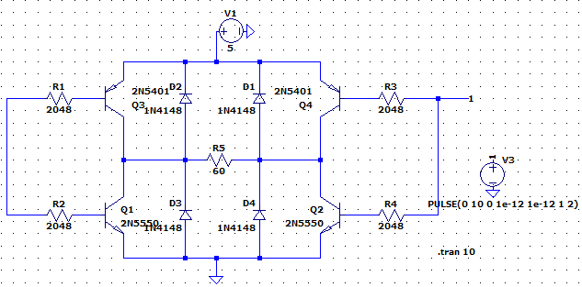

Рисунок 10 Схема широтно-импульсного преобразователя

* 1. Активная нагрузка

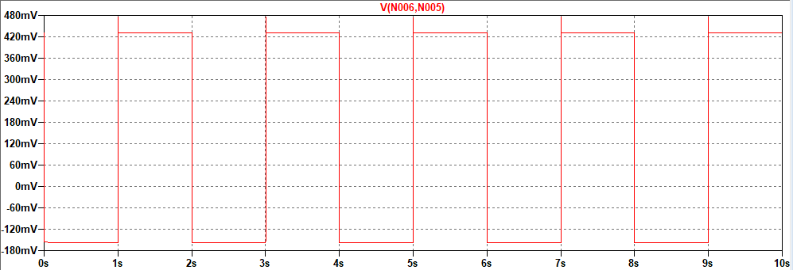

*Рисунок 11 График напряжения на активной нагрузке при Un = 3 В*

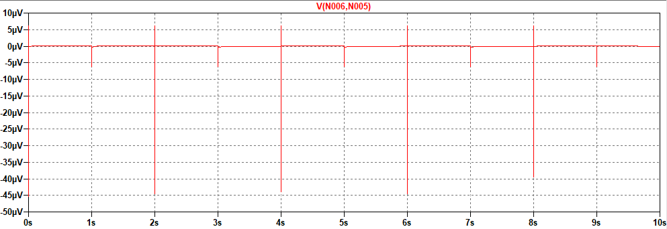

*Рисунок 12 График напряжения на активной нагрузке при Un = 0 В*

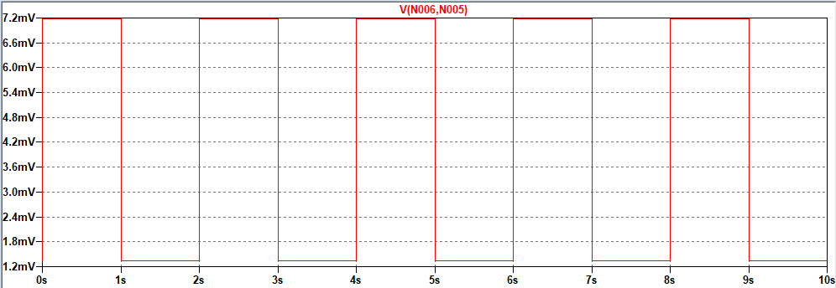

*Рисунок 13 График напряжения на активной нагрузке при Un = -6 В*

* 1. *Активно-индуктивная нагрузка*

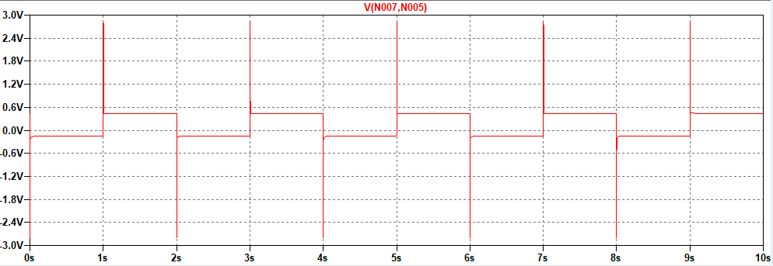

*Рисунок 14 График напряжения на активно-индуктивной нагрузке при Un = 3 В*

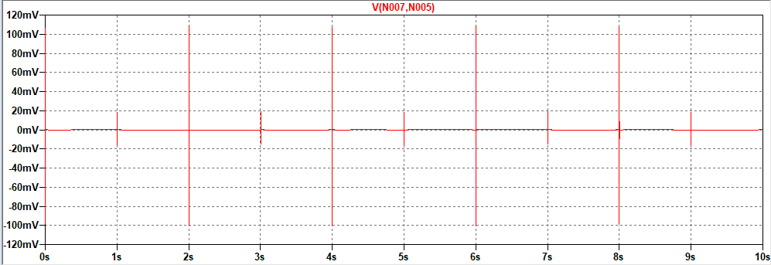

*Рисунок 15 График напряжения на активно-индуктивной нагрузке при Un = 0 В*

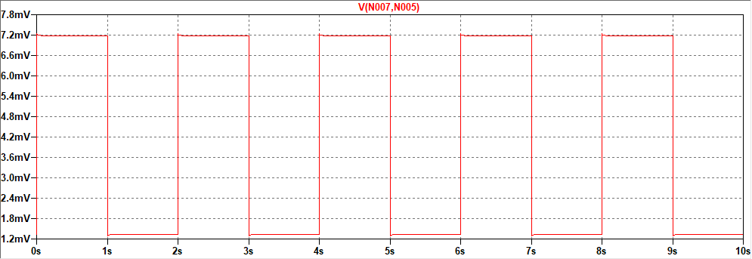

*Рисунок 16 График напряжения на активно-индуктивной нагрузке при Un = -6 В*

1. *Соберем классическую схему управления мотором постоянного тока с помощью моста из мощных транзисторов, в диагональ которой включена нагрузка.*

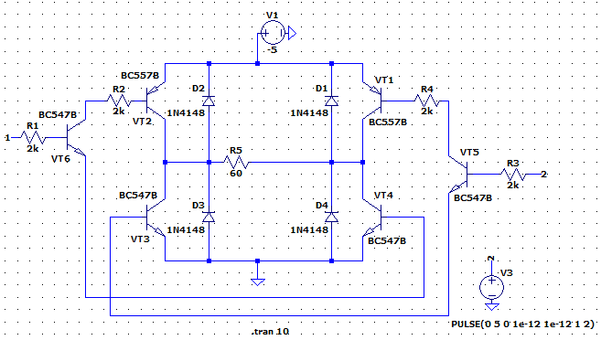

*Рисунок 17 Схема широтно-импульсного преобразователя с мостом*

*Снимем зависимость напряжения на нагрузке от величины и полярности напряжения на входе.*

* 1. *Активная нагрузка*

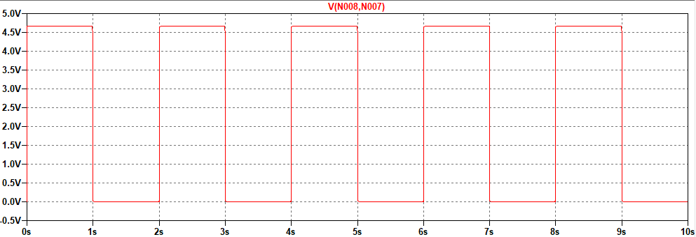

*Рисунок 18 График напряжения на активной нагрузке при Un = 5 В*

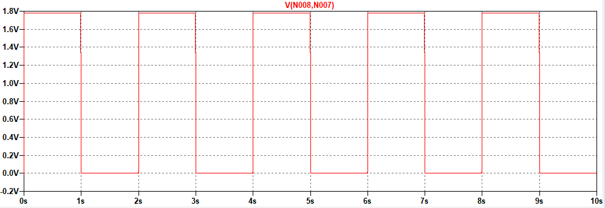

*Рисунок 19 График напряжения на активной нагрузке при Un = 2 В*

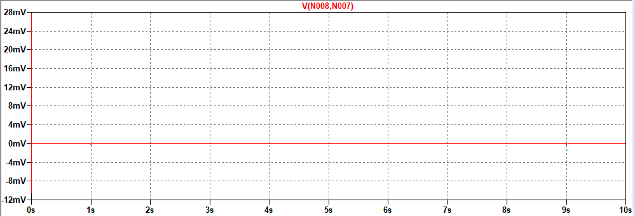

*Рисунок 20 График напряжения на активной нагрузке при Un = 0 В*

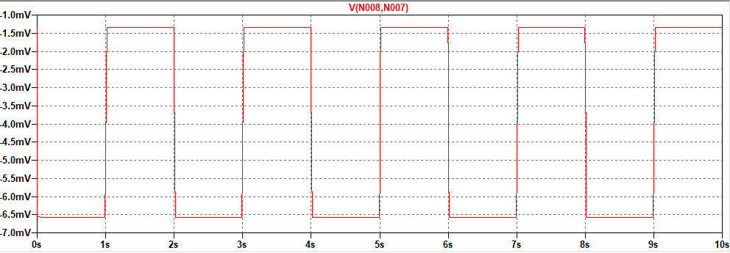

*Рисунок 21 График напряжения на активной нагрузке при Un = -5 В*

* 1. *Активно-индуктивная нагрузка*

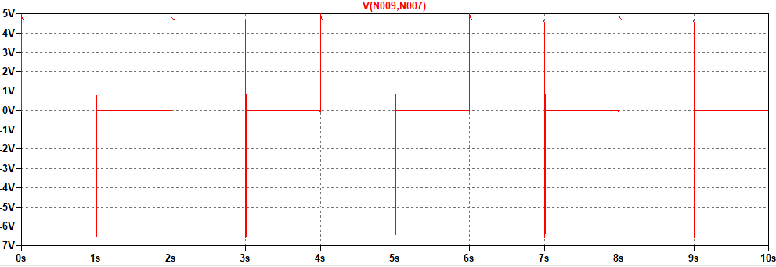

*Рисунок 22 График напряжения на активно-индуктивной нагрузке при Un = 5 В*

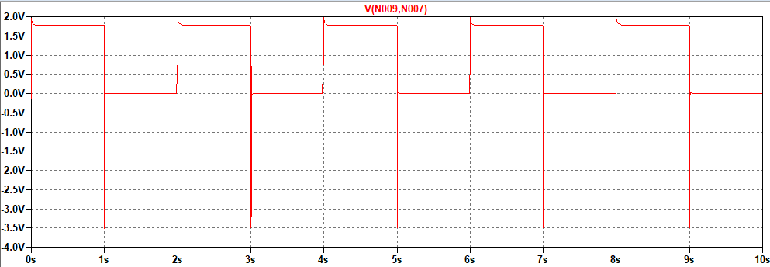

*Рисунок 23 График напряжения на активно-индуктивной нагрузке при Un = 2 В*

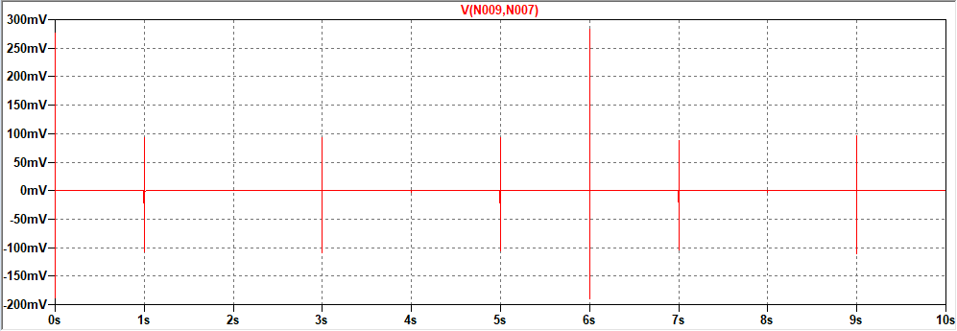

*Рисунок 24 График напряжения на активно-индуктивной нагрузке при Un = 0 В*

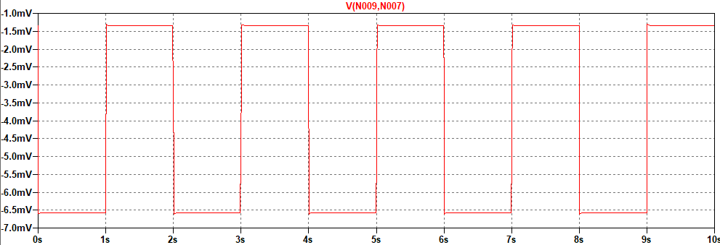

*Рисунок 25 - График напряжения на активно-индуктивной нагрузке при Un = -5 В*

1. Заменим транзисторы комплиментарной парой рассчитаем значения сопротивлений резисторов R1, R2, R3, R4, Rn.

|  |  |
| --- | --- |
| № вариан­та | 6 |
| UВХ, В | +3; -6 |
| Транзисторы | 2N5401/2N5550 |

$U_{p}=5 В$, $U_{кэ}=0.6 В$, $h_{21}=60$

$$I_{к}= \frac{U_{p}-2*U_{кэ}}{R_{n}}=\frac{5-2*0.2}{60}=0.063 A$$

$$I_{б}= \frac{I_{к}}{h_{21}}=\frac{0.063}{60}=0.00105 A$$

Для ключевого режима возьмем следующее соотношение:

$$I_{би}=2*0.0013=0.0021 A$$

$$R_{2}= \frac{U_{p}-{2*U}_{бэ}-U_{кэ}}{I_{би}}=\frac{5-2*0.6-0.6}{0.0021}≈1524 Ом$$

$$I_{б1}= \frac{I_{б}}{h_{21}}=\frac{0.00105}{60}=0.0000175 A$$

$$R_{1}= \frac{U_{p}}{I_{б1}}=\frac{5}{0.0000175}≈285714 Ом$$

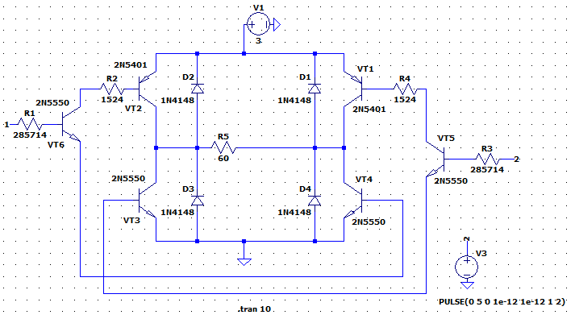

Рисунок 26 Схема широтно-импульсного преобразователя с мостом

* 1. Активная нагрузка

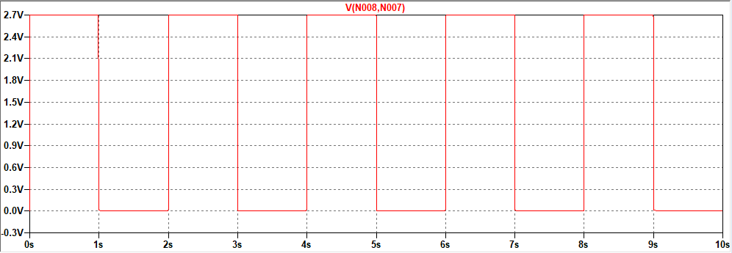

*Рисунок 27 График напряжения на активной нагрузке при Un = 3 В*

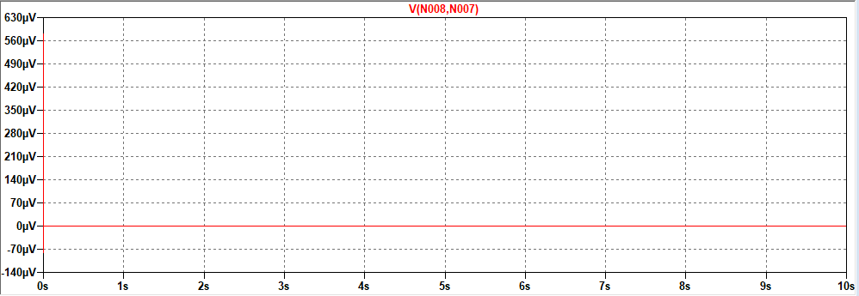

*Рисунок 28 График напряжения на активной нагрузке при Un = 0 В*

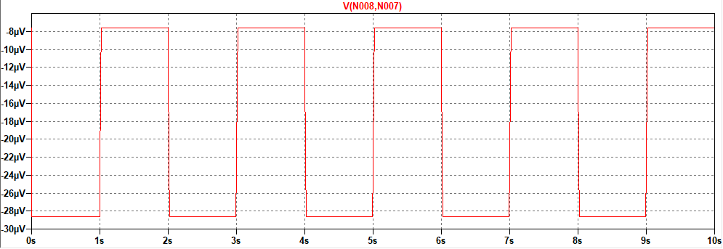

*Рисунок 29 График напряжения на активной нагрузке при Un = -6 В*

* 1. *Активно-индуктивная нагрузка*

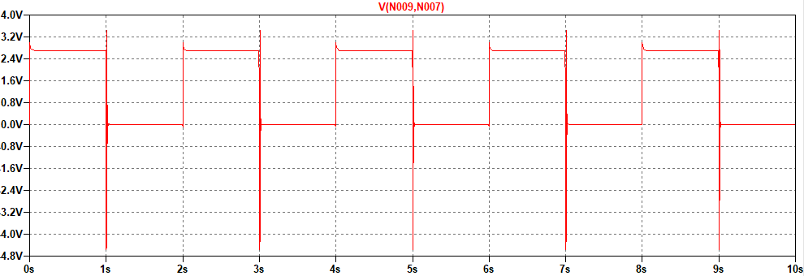

*Рисунок 30 График напряжения на активно-индуктивной нагрузке при Un = 3 В*

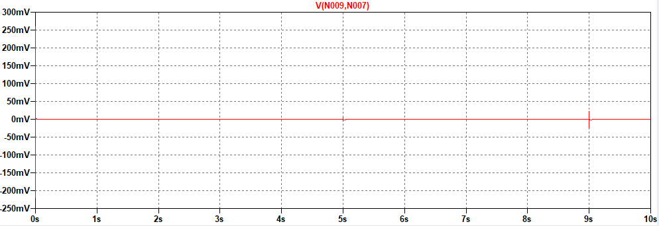

*Рисунок 31 График напряжения на активно-индуктивной нагрузке при Un = 0 В*

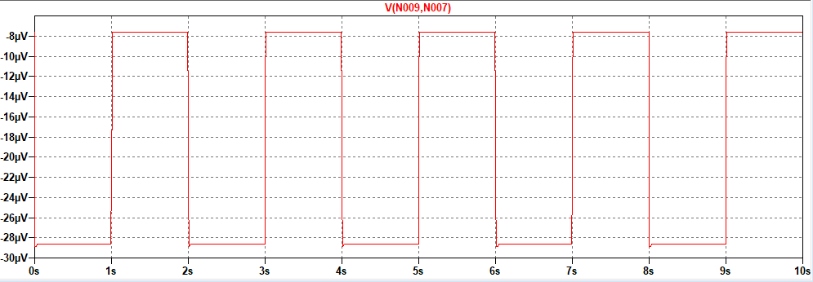

*Рисунок 32 График напряжения на активно-индуктивной нагрузке при Un = -6 В*

**Вывод:**

В данной лабораторной работе мы познакомились со схемой и принципами работы широтно-импульсного преобразователя. Были построены схемы ШИМ и рассчитаны их элементы, их работы была продемонстрирована графиками напряжения на активной и активно-индуктивной нагрузке при различных значениях входного напряжения.